FORMATION CONTINUE DES CONSEILLERS ET DES MANAGERS DE CAREER CENTER
FICHE COMMENT UTILISER LINKEDIN POUR RECHERCHER DES ALUMNI
Nom du module : 29 – MOBILISER LES LAUREATS

- À partir de votre page d'accueil LinkedIn, entrez le nom de l'université / institut de formation dans la barre de recherche :

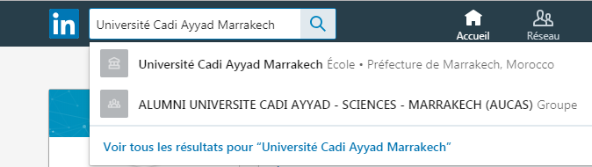

- Une fois que vous avez cliqué sur la page de l'université ou de l'institut de formation, cliquez sur « Anciens élèves » :

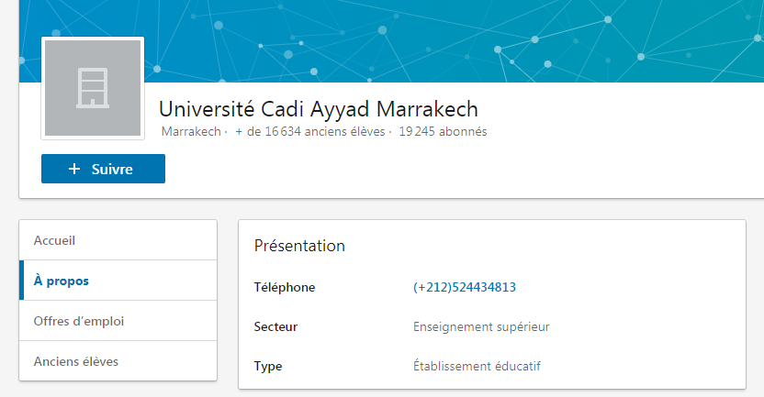

- Sélectionnez les années que vous souhaitez rechercher dans le coin supérieur droit ainsi que le secteur ou la branche que vous recherchez dans la zone de texte « chercher des anciens élèves » :
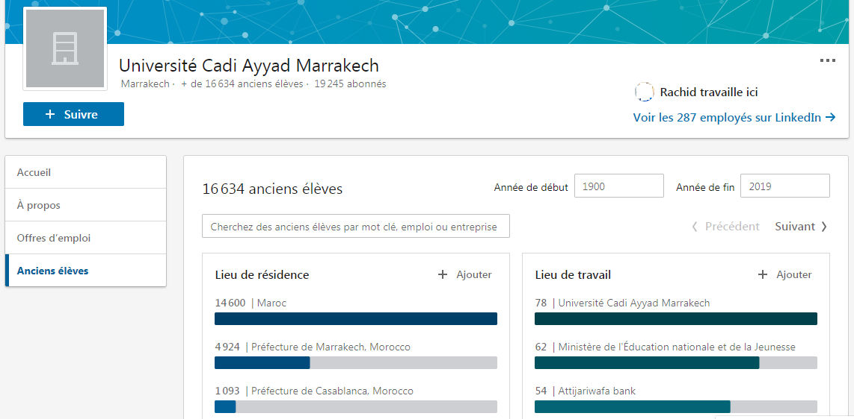

- Vous pouvez ensuite ajouter autant de filtres que vous le souhaitez pour limiter le nombre des anciens élèves (lieu, domaine d'expertise, nom de société, etc.) :
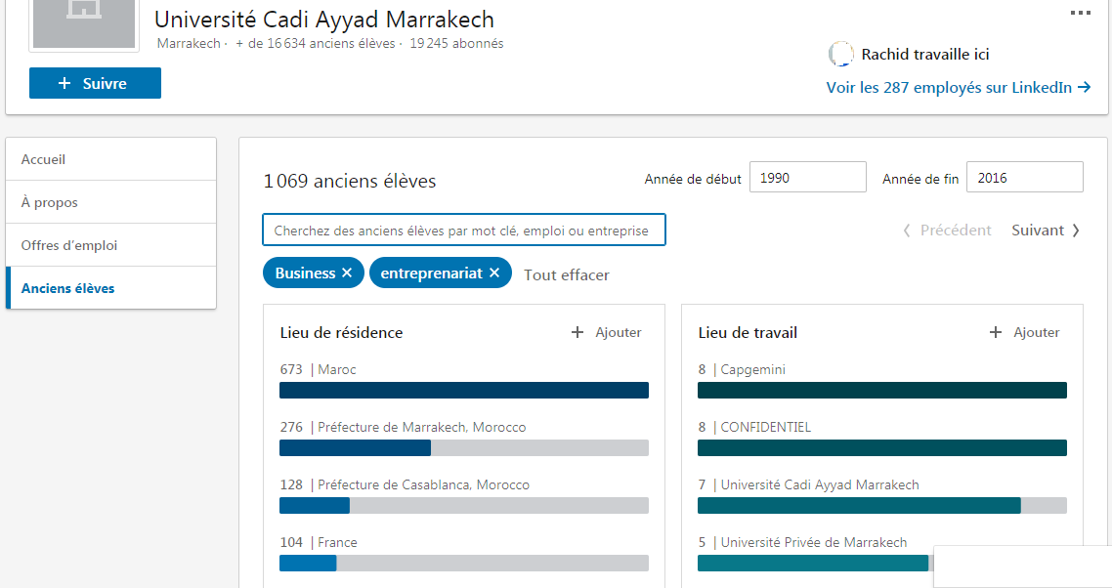

Maintenant c’est à vous de pratiquer !
Réfléchissez à la manière dont cet outil pourrait être utile et aux objectifs auxquels il pourrait servir lors de la planification d'activités des anciens lauréats et de la recherche de ceux-ci.
Gardez cela à l’esprit, veuillez effectuer une recherche comprenant :
- Une année ou une période de temps particulière
- Un domaine d'expertise particulier
Partager avec le groupe vos impressions et votre avis sur cet outil !

Source : University of Connecticut Center for Career Development, “Searching LinkedIn for Alumni,” NACE Community Library

